Chủ đề: THẾ GIỚI ĐỘNG VẬT
Hoạt động: KHÁM PHÁ KHOA HỌC
Đề tài: BÉ BIẾT GÌ VỀ CON GÀ MÁI
Độ tuổi: 3 - 4 TUỔI

- MỤC ĐÍCH YÊU CẦU:
1. Kiến thức:
- Trẻ biết được tên gọi, đặc điểm đặc trưng của con gà mái
- Trẻ biết tiếng kêu của con gà mái, biết gà mái để trứng …
- Trẻ biết môi trường sống và thức ăn của con gà mái.
2. Kỹ năng:
- Rèn kỹ năng quan sát, nhận xét.
- Kỹ năng so sánh, ghi nhớ, nhận biết.
3. Thái độ:
- Trẻ yêu quý, chăm sóc và bảo vệ vật nuôi.
- Trẻ hứng thú tìm hiểu con gà mái, đoàn kết, hợp tác với bạn trong nhóm.
- CHUẨN BỊ:
1. Đồ dùng của cô:
- Con gà mái, lồng gà. cây xanh, đống rơm, mũ gà mái
- Nhạc bài hát: Đàn gà trong sân; Đàn gà con; Máy tính, Video con vật sống trong nhà.Video gà ăn
1. Đồ dùng của trẻ:
- Mũ gà mái, gà trống
- Tranh chơi trò chơi: Thi ai nhanh; Các hình ảnh bộ phận con gà; 2 đường hẹp
III. TIẾN HÀNH HOẠT ĐỘNG:
Hoạt động 1: Cho trẻ tham gia hoạt cảnh cùng cô
Các con ơi! Hôm nay trời đẹp quá cô cháu mình cùng đi dạo chơi con thích không nào? (Cô cùng trẻ hát và làm hoạt cảnh…)
Các con nhìn xem ai đây nào? (Trẻ…)
Những chú gà con thật ngộ nghĩnh và dể thương phải không nào?
Ở trang trại Bác nông dân có nuôi rất nhiều con vật, các con có muốn cùng cô đến tham quan không? Các con cùng đi với cô nào.
Hoạt động 2: Cho trẻ xem video về trang trại
Đến trang trại Bác nông dân rồi đấy con, con xem Bác nông dân đã nuôi những con vật gì? ( trẻ trả lời…)
- Chúng mình vừa quan sát trang trại bác nông dân phải không nào? Thế bạn nào cho cô biết trong trang trại có những con vật gì, kể cho các bạn cùng nghe nào? ( Trẻ kể…)
Đúng rồi! Trang trại có rất nhiều con vật như: Con lợn, con vịt, con gà …Đó là những con vật nuôi trong gia đình.
Các bạn ấy rất thích đến chơi cùng chúng ta, nhưng không biết hôm nay ai đến chơi với lớp mình.
Các con cùng lắng nghe có tiếng gì kêu đây?…( Tiếng gà mái kêu: Cục tác…)
Cô hỏi: Tiếng kêu của con gì đấy con? (Trẻ trả lời). Các con hãy gọi bạn ấy vào với chúng ta đi (Trẻ ngơ ngác tìm các hướng)
Cả lớp cùng gọi: Bạn gà mái ơi!
Trẻ phát hiện gà mái và chạy tới cùng cô
Cô nói: Bạn gà mái thật xinh xắn phải không các con? Các con lại đây cùng chơi với bạn gà mái đi nào.( Trẻ cùng cô trãi nghiệm)
Hoạt động 3: Bé tìm hiểu con gà mái

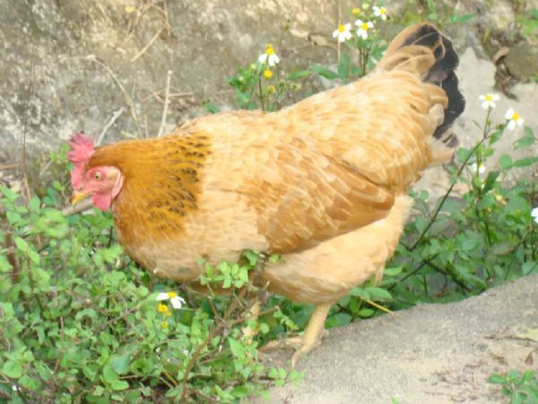

Các con chơi với bạn gà có vui không?
Bây giờ bạn gà cũng muốn dạo chơi cùng các con đấy (Trẻ chuyển đội hình)
Cô đố các con đây là con gà gì? (con gà mái) (Lớp, cá nhân)
Cô chỉ và hỏi trẻ: Đây là bộ phận gì của con gà mái? ( Đầu gà)
Trên đầu gà có gì? (Mào) Mào gà có màu gì? ( Màu đỏ)
Trên đầu gà còn có gì nữa nào? (Mắt) thế gà có mấy mắt? (2 mắt)
Đúng rồi, gà có 2 mắt để quan sát tìm mồi đấy con
Ngoài ra đầu gà còn có gì nữa ? (Mỏ)
Mỏ gà như thế nào? (Nhọn)
Cô nói: Các con biết không mỏ gà nhọn dùng để mổ thức ăn đấy
Nào chúng ta cùng làm chú gà mổ thức ăn nào
Đố các con biết đây là gì nào? (Mình gà)
Trên mình gà có gì? (Có cánh)
Gà có mấy cánh? (2 cánh) Bạn ấy vẫy cánh như thế nào? ( Trẻ làm động tác vẫy cánh)
Hai cánh giúp bạn gà mái làm gì? ( Để bay).
Thế gà bay giỏi không con? (Trẻ trả lời…)
Các con biết không, gà bay được nhưng gà không bay giỏi như chim, vì đôi cánh của gà không đủ khỏe để bay như chim mà chỉ để vẫy và nhảy lên đống rơm, nhảy lên bờ tường thôi.
Trên mình gà các con phát hiện có gì nữa nào? (Lông gà)
Khi sờ vào gà các con thấy lông của bạn gà mái như thế nào? (Mềm, và mát tay)
Ngoài ra mình gà còn có gì nữa đây con? (Đuôi gà)
Cô đố các con: Gà đi bằng gì? (Chân)
Thế gà có mấy chân? (2 chân)
Chân gà có gì? (có móng)
Nhờ đôi chân có móng nhọn nên gà bới tìm thức ăn rất giỏi và tài tình.
Bạn nào cho cô biết Gà ăn gì? ( Trẻ kể…)
Để biết các con nói đúng không, mời các con hướng mắt về màng hình xem gà ăn gì đây? ( Trẻ xem video gà ăn )
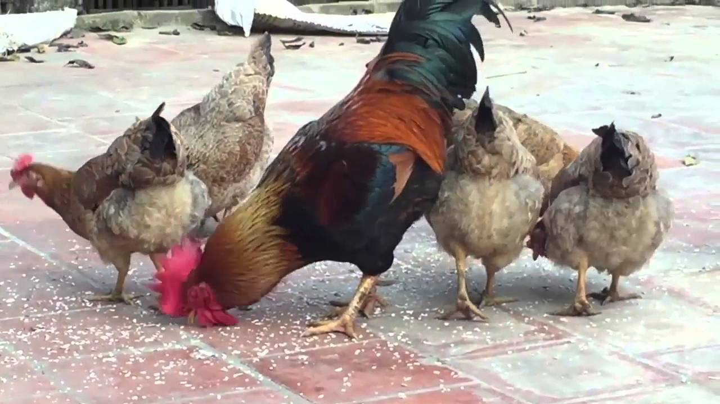
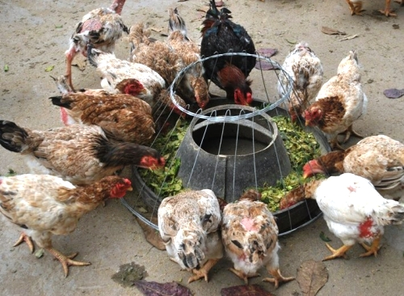

Gà ăn gì đó con? Mời trẻ nhắc lại
Nhờ ăn nhiều và chóng lớn nên gà sinh sản cho chúng ta nữa đấy!
Các con suy nghĩ xem gà đẻ ra gì? (Trẻ trả lời)
Vậy khi đẻ trứng gà kêu như thế nào? (Trẻ trả lời)
Sau khi đẻ được quả trứng gà kêu cục ta cục tác khoe với mọi người mình đã đẻ được quả trứng rồi và đây là gi? (Quả trứng).

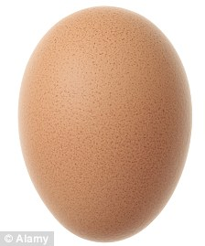
Cho trẻ sờ và hỏi trẻ? Quả trứng có dạng hình gì?
Giỏi quá, trứng giống hình tròn và nhẵn đấy con.
Sau khi đẻ được từ 10 đến 15 quả trứng gà ấp trứng, trứng gà nở thành con.
Các con biết không, trứng gà, thịt gà ăn rất ngon và bổ, gà rất có ích cho chúng ta.
Thế nhà các con có nuôi gà không?
Các con có chăm sóc và cho gà ăn không?
Về nhà các co nhớ cho gà ăn giúp ba mẹ dược không nào.
Các con có yêu gà không? Các con hãy chọn cho mình một chiếc mũ gà thật đẹp, thật xinh.
Những chú gà để thương ơi, các con hãy quay lại soi gương xem mình là ai nào!
Những chú gà trống qua phía bên này của cô (Trẻ đội mũ gà trống)
Những chú gà mái qua phía bên này của cô (Trẻ đội mũ gà Mái)
Bây giờ cô muốn đội gà trống và gà mái cùng trổ tài của mình cho cô xem nào
Cô mời đội gà mái trổ tài cất tiếng kêu của mình đi nào!(Gà mái kêu: Cục tác…)
Các bạn gà trống cất tiếng gáy gọi mọi người thức giấc đi nào( Đội gà trống: Vỗ cánh gáy ò ó o)
Thế gà con thì kêu như thế nào? Cả lớp làm động tác và kêu “chíp chíp”
Các con giỏi quá! Cô sẽ thưởng các con một trò chơi, Các con thích không?
* Hoạt động 4: Trò chơi: Thi xem ai nhanh
- Cách chơi: Các con chia cho cô 2 đội (Đội gà mái, đội gà trống). Mỗi dội có một bức tranh và các bộ phận rời của con gà, nhiệm vụ các thành viên của 2 đội hãy đi qua đường hẹp lên chọn và gắn các hình con gà đầy đủ các bộ phận.
- Luật chơi: Trong thời gian một bản nhạc đội nào gắn được nhiều con gà hơn là đội đó thắng. Các con đã sẵn sàng chưa?
Cô cho trẻ chơi 1- 2 lần
Cô nhận xét tuyên dương
Giáo dục: Các con ơi! Gà là con vật nuôi trong gia đình, Gà là con vật có ích, gà cho ta thịt, trứng, thịt gà ăn rất ngon và bổ vì vậy các con nhớ cho gà ăn và giúp ba mẹ chăm sóc gà được không nhé
* Hoạt động 5: Hoạt động kết thúc
Bây giờ chúng ta cùng làm những chú gà đi dạo chơi: Cô cùng trẻ hát bài hát: “Đàn gà con” ra ngoài/.

